附件

巨港加星私人有限公司变更产品标识对应表

注册企业 | 工厂代码或  生产企业（工厂） | 产品标识 | 备注
巨港  加星私人  有限公司 | SFX | 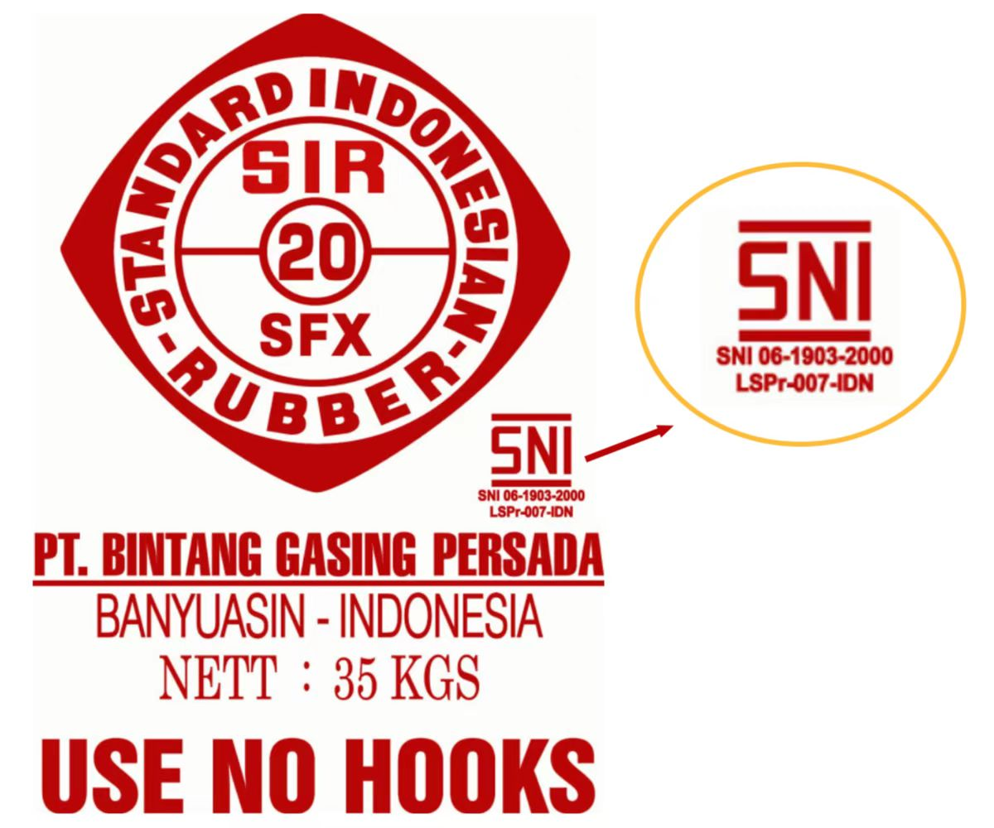 | 变更前
巨港  加星私人  有限公司 | SFX | 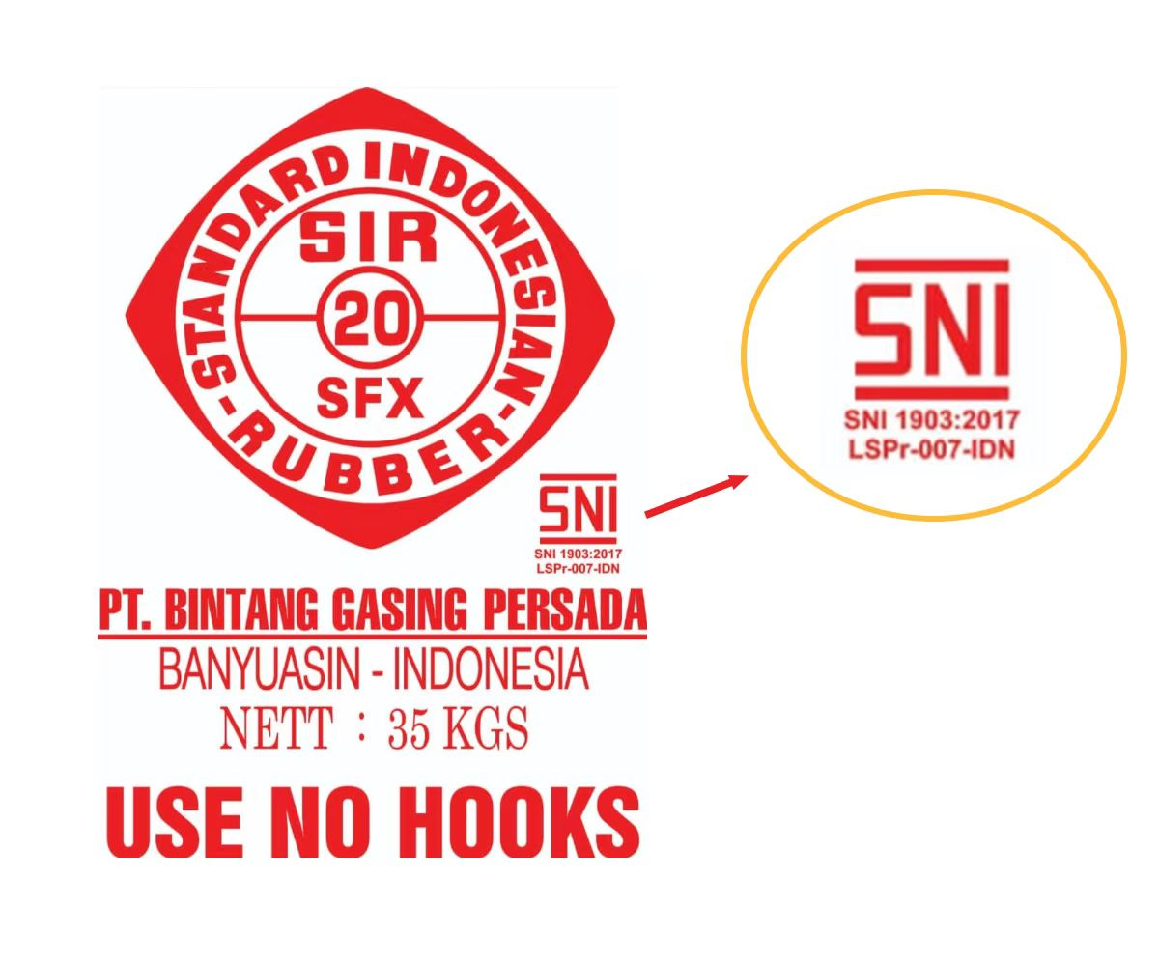 | 变更后

